* Scikits.learn, sklearn 설치 안될 시,

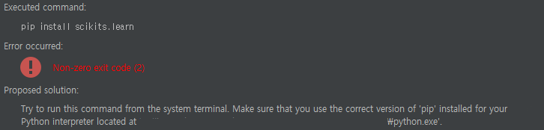

* Cmd 창에서 (python interpreter 설정 경로) -m pip install (설치할 패키지명) 입력하면, Pycharm settings 통하지 않고 설치 가능